# Rapport d’optimisation pour « La chouette agence »

## Validateur W3C html et css :

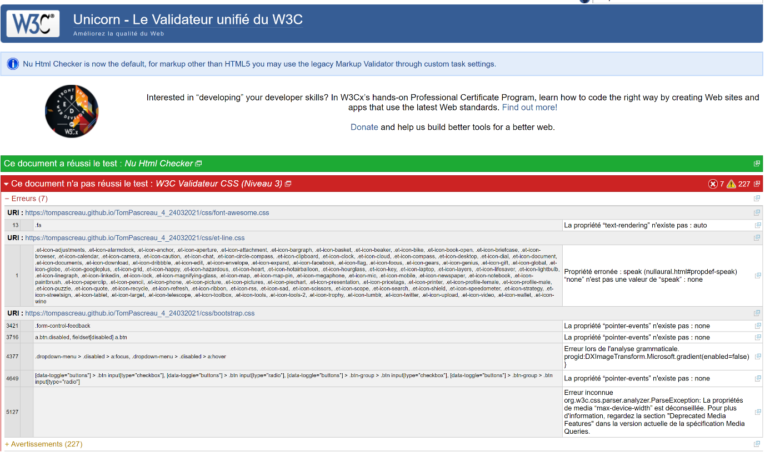

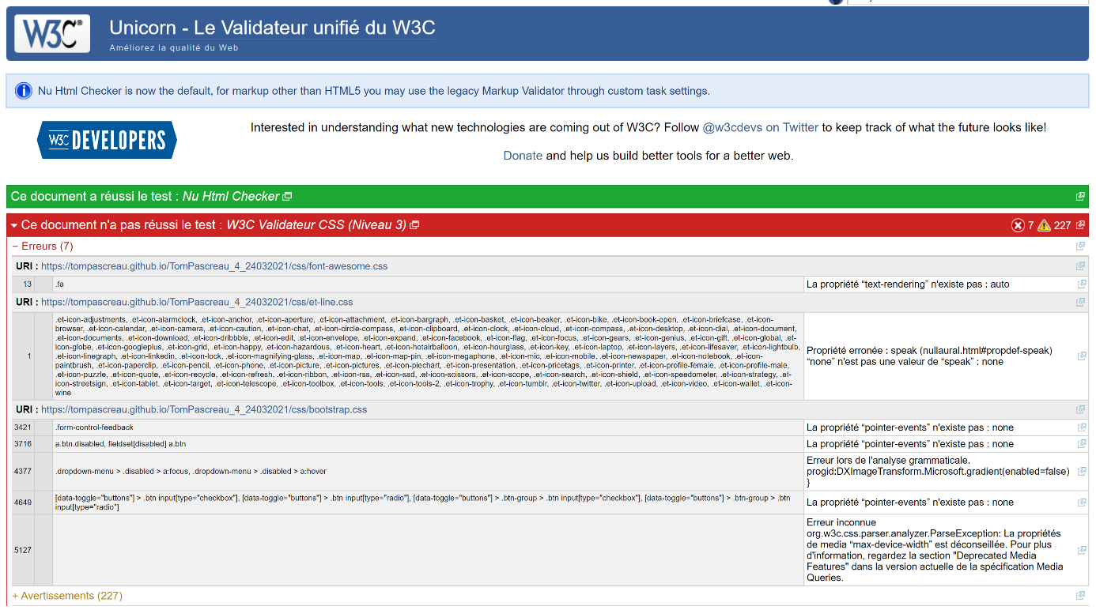

Les avertissements correspondent à bootstrap et aux prefix navigateurs.

## Mesures Lighthouse :

### Avant :

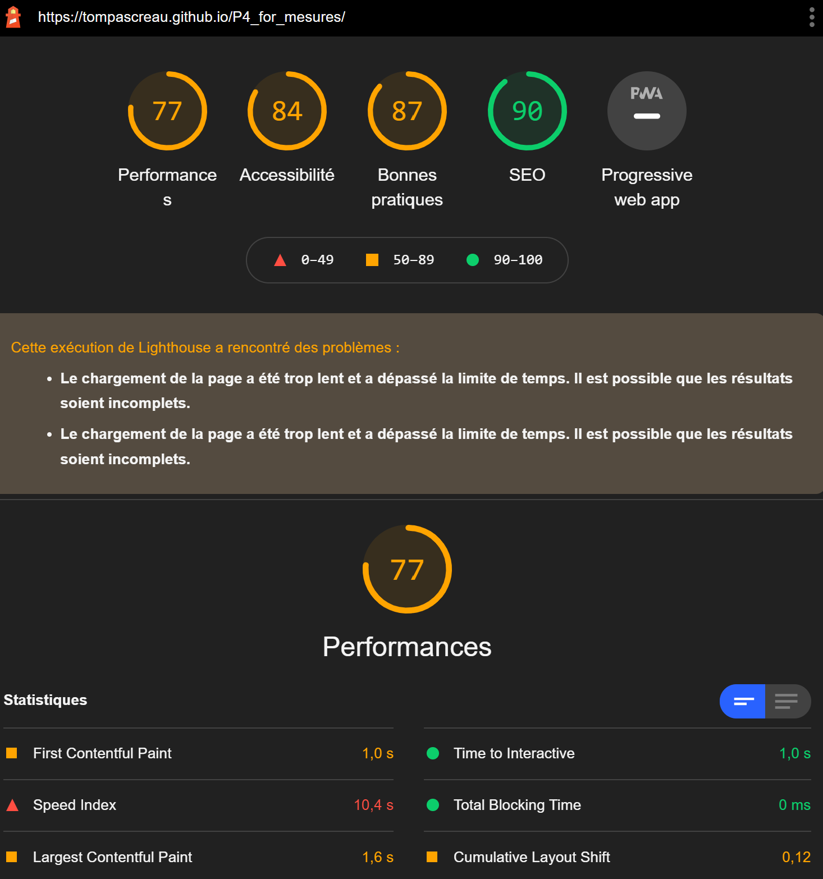

### Après :

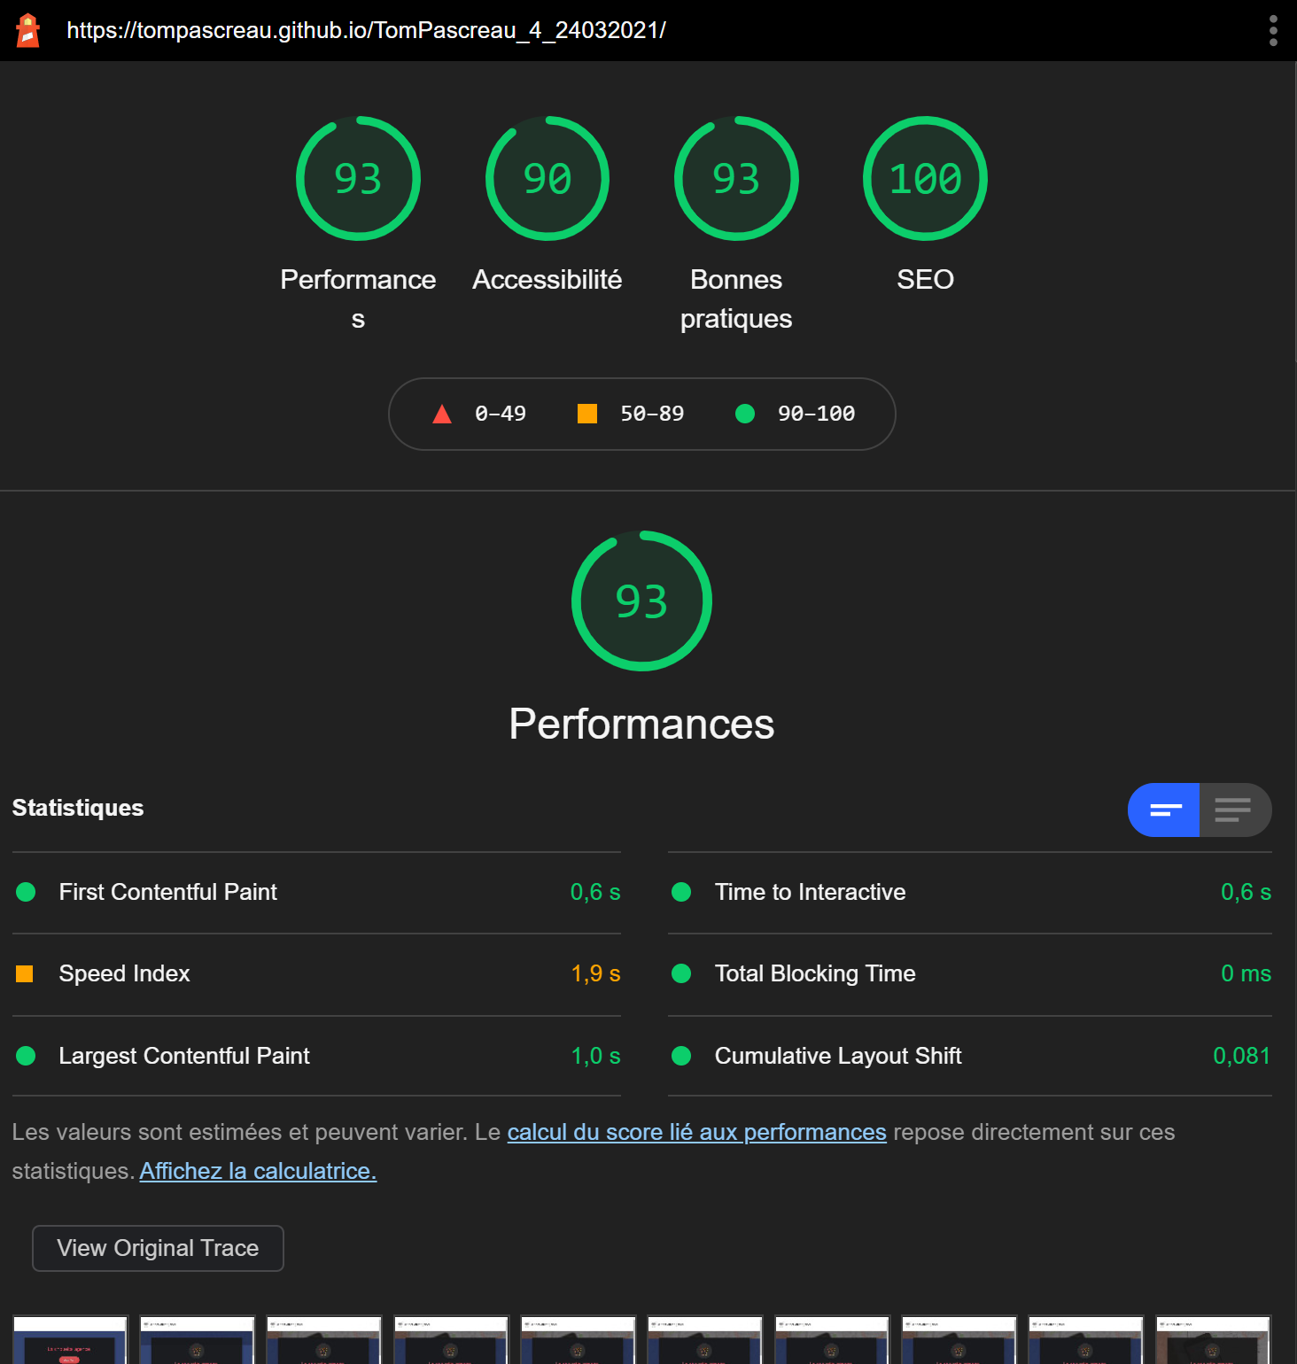

On constate une nette amélioration des performances due à la mise en place d’un fichier .htaccess pour gérer la durée de la mise en cache, mais également à l’ajustement de la taille des images à la taille de leur conteneur, à la modification de certains formats d’image pour les rendre plus légères, et à la minification des fichiers css pour les rendre moins volumineux et diminuer le temps de chargement des pages.

On constate également une amélioration de l’accessibilité de la page web provoquée par une augmentation du contraste de certains éléments on-page conformément à la norme AA du WCAG 2.0, la modification des images contenant du texte en texte, et par la définition d’un attribut lang=fr dans la balise html pour simplifier la lecture de la page par les outils d’accessibilité.

L’amélioration du SEO du site est due en grande partie à la suppression des pratiques black hat présentes précédemment sur la page (mots invisibles, liens non pertinents…) mais également à la résolution de certains problèmes de compréhension du site rencontrés par les moteurs de recherche (textes dans les images, balise meta description vide, meta title inexistante…). L’optimisation du SEO à également été permise par un meilleur respect de la sémantique html5 avec la mise en place de balises telles que nav, header ou footer, ainsi que par l’implémentation d’une structure cohérente au sein de la page (H1 en titre, H2 en sous-titre principal…).

## Page contact sur Lightouse :

### Avant :

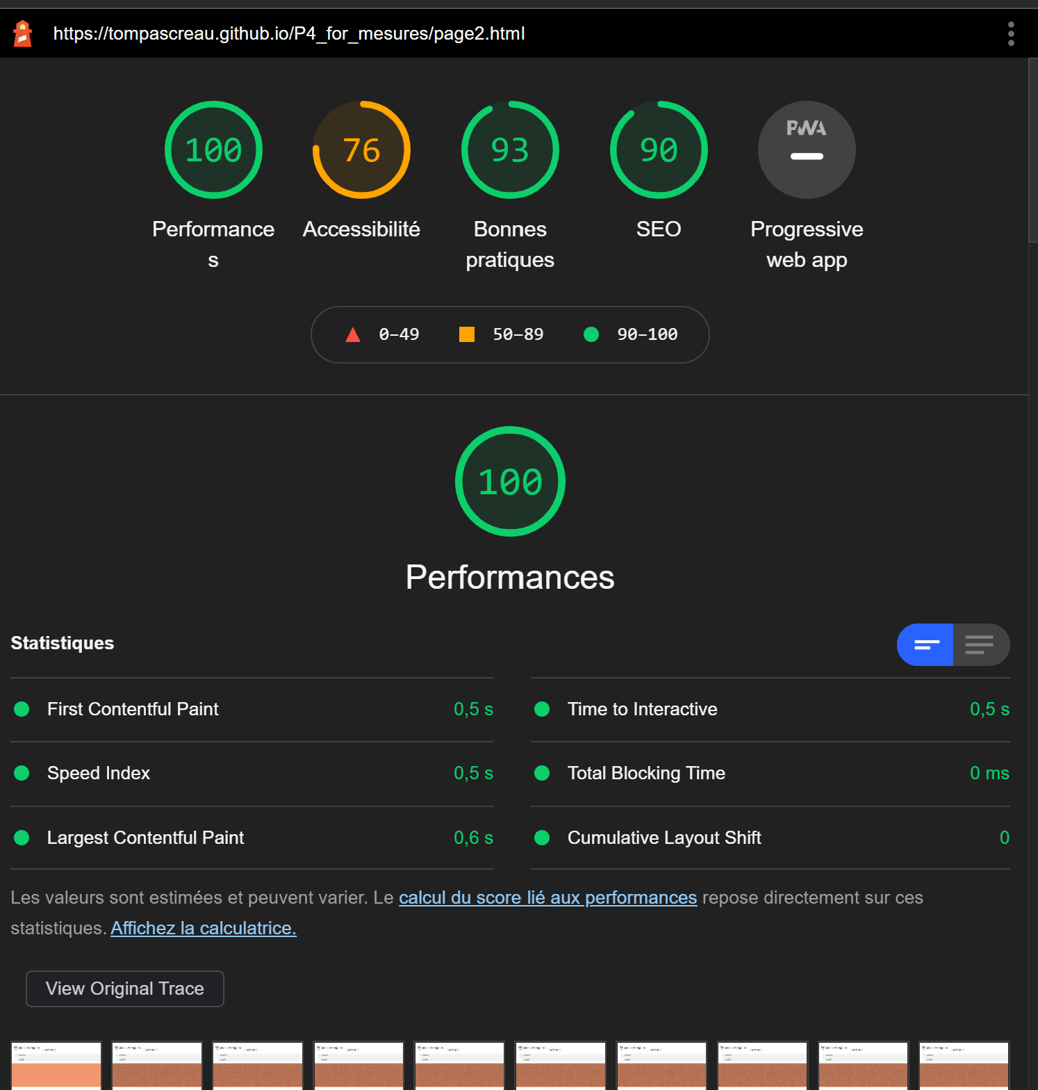

### Après :

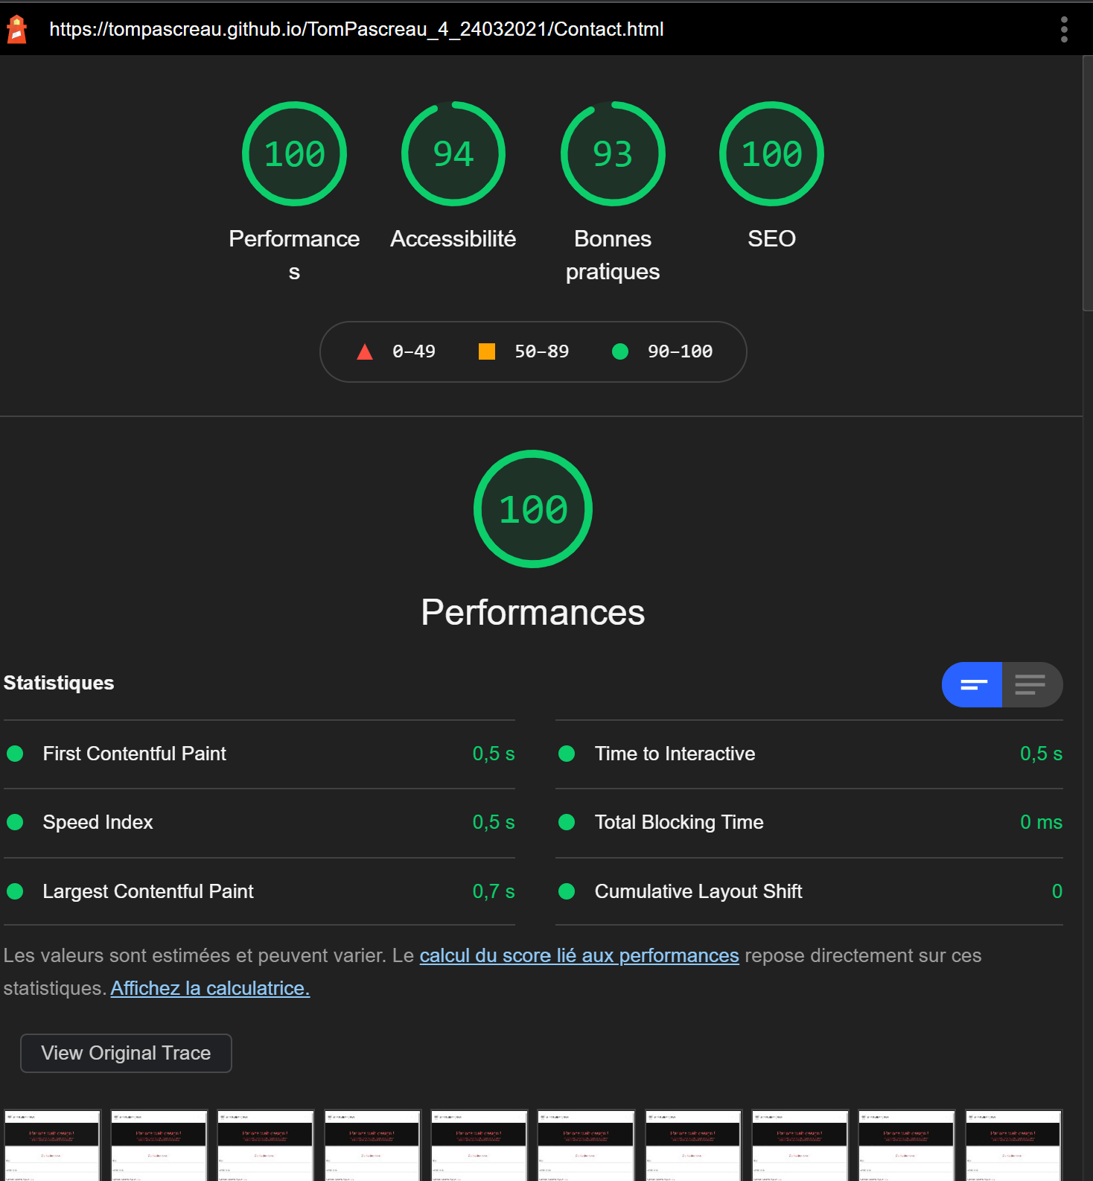

On constate ici une nette amélioration de l’accessibilité due à l’amélioration du contraste des textes ainsi qu’à la mise en place de balises Aria-label dans le formulaire pour faciliter sa compréhension par les outils d’accessibilité.

L’amélioration du SEO est ici provoquée par la suppression des pratiques black hat (liens non pertinents) et par l’implémentation d’une structure de page cohérente.

## Informations complémentaires :

La mise en place de google analytics et google search console est à noter, ces outils permettent respectivement de réaliser un suivi du trafic sur les différentes pages du site (taux de rebond, provenance du trafic, appareils utilisés…) et de faire un suivi détaillé de l’état SEO du site (mots clés, impressions, erreurs de crawlabilité ou d’indexation…).

## Comparaison GtMetrix :

### Gauche : nouvelle page

### Droite : ancienne page

